连通率报表
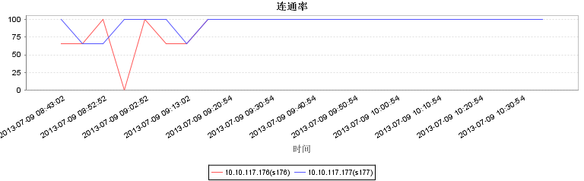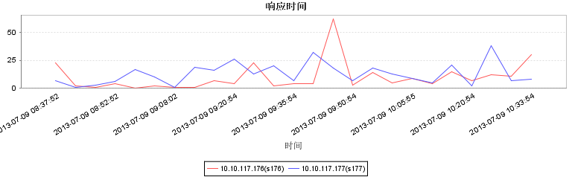
 | IP地址 | 设备名称 | 操作系统 | 平均连通率 | 宕机次数 | 平均响应时间(ms) | 最大响应时间(ms)
1 | 10.10.117.176 | s176 | S3600 交换机 | 90.17% | 1 | 10.0 | 62.0
2 | 10.10.117.177 | s177 | S3600 交换机 | 95.92% | 0 | 12.96 | 38.0

